Муниципальное бюджетное общеобразовательное учреждение города Кургана «Гимназия №47»

Учебно-исследовательская работа
по безопасности жизнедеятельности

«Пандус. Удобство для всех»

подготовила
учащаяся 5 Б класса
Форофонтова Елена
Руководитель
преподаватель - организатор ОБЖ
Пунегов Геннадий Сергеевич

г. Курган
2014

«Пандус. Удобство для всех».

Летом 2013 года у меня родился братик. Пополнение - это хлопоты, покупки. Конечно, прежде всего нужно покупать кроватку и коляску. Через некоторое время после выписки мы с мамой пошли на прогулку. А ведь лето, жара, ужасно хочется пить, вот мы и решили зайти в магазин и купить бутылочку минералки, но столкнулись с такой проблемой: в магазин ведут много высоких ступенек и нет заезда для колясок. Я задумалась - «Это ведь незаконно!». Но для молодых мам это всего лишь на год – два, а как быть людям с ограниченными возможностями?!
После этого случая мы решили погулять на набережной Тобола, но так как на дороге было пыльно, громко и небезопасно, мы решили спуститься вниз, собственно на саму набережную. Вниз ведет три лестницы, около средней есть что-то похожее на спуск, я говорю «что-то похожее», потому что полноценным спуском это не назовешь
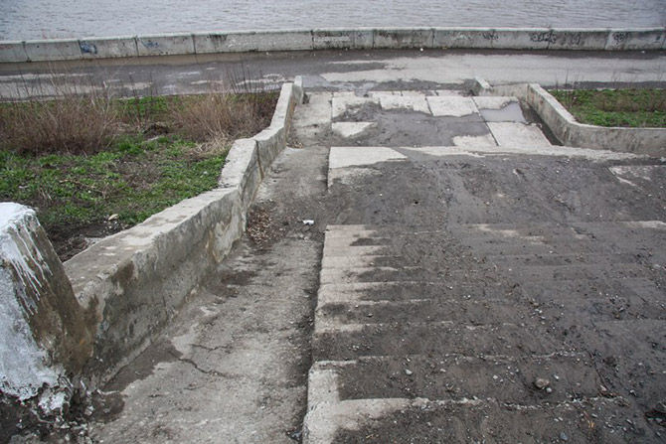
Мне стало интересно, как же называются эти спуски и я решила найти больше информации по этой проблеме.
Гипотеза: в нашем городе недостаточно внимания уделяется людям с ограниченными возможностями и молодым мамам с колясками, не организованно свободное движение по улицам и доступ в магазины, аптеки, банки и другие сферы обслуживания населения.
Цель: доказать необходимость построения пандусов в жилых домах, магазинах, предприятиях, учебных заведениях.
Задачи: - сформулировать понятие пандуса.
- изучить литературу и интернет ресурсы по проблеме.
- составить листовки и передать их в объекты социальной сферы.
- составить коллективную просьбу о постройке безопасного пандуса на набережной Тобола.
- изучить доступность МБОУ «Гимназия №47» для людей с ограниченными возможностями.
Па́ндус (фр. pente douce — пологий скат), также рампа — пологая наклонная площадка, соединяющая две разновысокие горизонтальные поверхности, обычно для обеспечения перемещения колёсных транспортных средств с одной на другую. Среди часто встречающихся применений — обеспечение подъезда инвалидных колясок к расположенному над цоколем здания парадному входу и обеспечение перемещения автомобилей между этажами многоэтажного гаража своим ходом. Это наклонная поверхность для вертикального перемещения инвалидов на креслах-колясках, пешеходов с детскими колясками и других категорий населения. Пандус всегда состоит из трех частей: 1 – горизонтальная площадка в начале пандуса; 2 – наклонная поверхность пандуса; 3 – горизонтальная площадка в конце пандуса
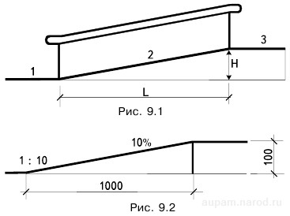
Для инвалидных колясок производятся пандусы алюминиевые, секционной конструкции — 2-3 секции, снабженные противоскользящими накладками и рифлением. Предназначены для удобства передвижения на креслах-колясках как в помещениях, так и на улице.
Курганский блогер Андрей Вагин и студент Курганского госуниверситета Артем Варданян создали интернет-карту, специально предназначенную для горожан с ограниченными возможностями. На карте можно найти все учреждения, оборудованные особыми подъездными путями, кнопками вызова персонала, специализированными стоянками и парковками для инвалидов.
Почти каждый десятый житель России — инвалид. В том числе из этого количества примерно десятая часть передвигается на колясках. Только среди курганцев число инвалидов составляет 8,6% от общей численности населения области — свыше 81 тыс. человек.
Создателям карты поступило множество откликов от тех, для кого она создавалась. Инвалиды и сами вносят предложения по развитию проекта и улучшению ситуации с доступностью городской среды в целом. Сейчас на сайте выложена, например, книга «Доступная среда глазами инвалида», написанная Еленой Леонтьевой. В этой книге, предназначенной для архитекторов, приводятся рекомендации по планированию такой среды.
Прокуратура города Кургана в ходе проверки выявила многочисленные нарушения требований ст. 15 Федерального закона "О социальной защите инвалидов в Российской Федерации", согласно которому организации обязаны создавать условия для беспрепятственного доступа инвалидов к объектам социальной сети.
В соответствии с решениями органов исполнительной власти Курганской области и местного самоуправления города Кургана должна быть проведена паспортизация объектов социальной сферы, к которым относятся и образовательные учреждения. Это обследование должно дать объективную оценку и позволит разработать меры, обеспечивающие доступность людей с ограниченными возможностями и других маломобильных групп населения, в том числе мам с детскими колясками.
Дополнительно мною были изучены возможности доступности людей с ограниченными возможностями в нашей гимназии. Я пришла к заключению, что наше образовательное учреждение одно из немногих в городе, где имеется современный пандус, отвечающий всем техническим характеристикам. А в процессе строительства подобное сооружение и в корпусе «Б» нашей гимназии. А поэтому Пандус – это удобство для всех.
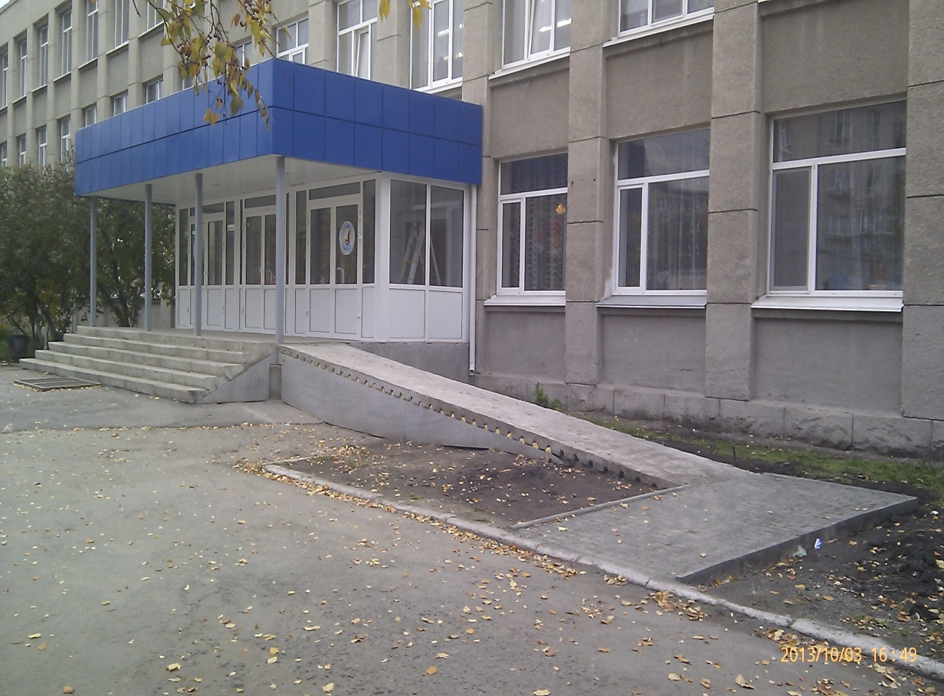

Список использованной литературы

1. Федеральный Закон «О социальной защите инвалидов в Российской Федерации» от 24.11.1995г. №181- ФЗ (в ред. от 28.12.2013г. № 421- ФЗ)

2. Распоряжение Правительства Курганской области от 13.08.2013г. № 245
3. Постановление Администрации г. Кургана от 09.09.2013г. №6649
4. Леонтьева Е. Г. «Доступная среда глазами инвалида». Научно-популярное издание. Екатеринбург, 2001
Использованные Интернет-ресурсы
1. http://www.disability.ru
2. http://www.пандус.com
3.http://www.asi.org.ru

«Пандус. Удобство для всех».( тезисы)

Форофонтова Елена, учащаяся 5Б класса

Летом 2014 года у меня родился братик. Пополнение - это хлопоты, покупки. Конечно, прежде всего нужно покупать кроватку и коляску. Через некоторое время после выписки мы с мамой пошли на прогулку. А ведь лето, жара, ужасно хочется пить, вот мы и решили зайти в магазин и купить бутылочку минералки, но столкнулись с такой проблемой: в магазин ведут много высоких ступенек и нет заезда для колясок. Я задумалась - «Это ведь незаконно!». Но для молодых мам это всего лишь на год – два, а как быть людям с ограниченными возможностями?!
После этого случая мы решили погулять на набережной Тобола, но так как на дороге было пыльно, громко и небезопасно, мы решили спуститься вниз, собственно на саму набережную. Вниз ведет три лестницы, около средней есть что-то похожее на спуск, я говорю «что-то похожее», потому что полноценным спуском это не назовешь
Мне стало интересно, как же называются эти спуски и я решила найти больше информации по этой проблеме.
Гипотеза: в нашем городе недостаточно внимания уделяется людям с ограниченными возможностями и молодым мамам с колясками, не организованно свободное движение по улицам и доступ в магазины, аптеки, банки, школы и другие сферы обслуживания населения.
Цель: доказать необходимость построения пандусов в жилых домах, магазинах, предприятиях, школах.
Задачи: - сформулировать понятие пандуса.
- изучить литературу и интернет ресурсы по проблеме.
- составить листовки и отдать в магазины.
- составить коллективную просьбу о постройке безопасного пандуса на набережной Тобола.
- изучить доступность МБОУ «Гимназия №47» для людей с ограниченными возможностями.
Па́ндус (фр. pente douce — пологий скат), также рампа — пологая наклонная площадка, соединяющая две разновысокие горизонтальные поверхности, обычно для обеспечения перемещения колёсных транспортных средств с одной на другую. Среди часто встречающихся применений — обеспечение подъезда инвалидных колясок к расположенному над цоколем здания парадному входу и обеспечение перемещения автомобилей между этажами многоэтажного гаража своим ходом. Это наклонная поверхность для вертикального перемещения инвалидов на креслах-колясках, пешеходов с детскими колясками и других категорий населения. Пандус всегда состоит из трех частей: 1 – горизонтальная площадка в начале пандуса; 2 – наклонная поверхность пандуса; 3 – горизонтальная площадка в конце пандуса
Для инвалидных колясок производятся пандусы алюминиевые, секционной конструкции — 2-3 секции, снабженные противоскользящими накладками и рифлением. Предназначены для удобства передвижения на креслах-колясках как в помещениях, так и на улице.

Почти каждый десятый житель России — инвалид. В том числе из этого количества примерно десятая часть передвигается на колясках. Только среди курганцев число инвалидов составляет 8,6% от общей численности населения области — свыше 81 тыс. человек
В соответствии с Постановлением Правительства Курганской области от 13 августа 2013 года №245 должна быть проведена паспортизация объектов социальной сферы, к которым относятся и образовательные учреждения. Это обследование должно дать объективную оценку и позволит разработать меры, обеспечивающие доступность людей с ограниченными возможностями и других маломобильных групп населения, в том числе мам с детскими колясками.
Узучив возможности доступности людей с ограниченными возможностями в нашем гимназии, я пришла к заключению, что наше образовательное учреждение одно из немногих, где имеется современный пандус, отвечающий всем техническим характеристикам. А в проекте подобное сооружение и в корпусе «Б» нашей гимназии. А поэтому Пандус – это удобство для всех.

